ЛАБОРАТОРНА РОБОТА № 3

ПРОСТІ ЗАПИТИ НА ВИБІРКУ. ВИКОРИСТАННЯ SELECT

Мета: дослідження властивостей DML-інструкції SELECT для пошуку та відбору записів БД із використанням предикатів

Хід роботи:

1.Створити за індивідуальним варіантом запити до БД із використанням всіх типів умов відбору не менше 10 запитів. Запити мають містити дві або більше умов відбору і декілька таблиць.
2. Створити самостійно наступні запити:
- Перелік замовлень до певної дати для товару молоко.
- Перелік товарів ціна яких знаходиться в заданому діапазоні і кількість на складі не менше за 15 одиниць.
- Перелік замовлень для яких не визначено дату виконання.
- Перелік товарів певного постачальника наявних у визначеній кількості.
- Визначити вартість всіх замовлених товарів за останні 30 днів, якщо постачальники є ТОВ.
- Визначити коди співробітників та дати, коли вони обслуговували замовлення від певного клієнту
- Перелік постачальників що є ЗАТ і не постачали товарів
- Перелік клієнтів що є ПП і купували товари в попередньому місяці.
- Перелік співробітників, на ім‘я Андрій впорядкувати за абеткою
10)Перелік клієнтів що мають e-mail впорядкувати за id
Завдання 1:
SELECT * FROM Students
WHERE EnterDay < '2020-12-08' AND TypeOfTraining = 'Котракт'
Рис.1.1. «Студенти-контрактники» які вступили до певної дати (з індивідуального завдання)

SELECT Students.StudentName, Students.Surname, Students.idGroup, Groups.idGroup, Groups.GroupName, Groups.Starosta
FROM Students INNER JOIN Groups ON Groups.idGroup = Students.idGroup
WHERE Students.Surname = 'Хілоножко'
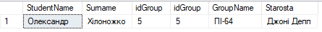
Рис.1.2. Староста групи студента(з індивідуального завдання)

SELECT * FROM Teacher WHERE ScientificRank IS NULL
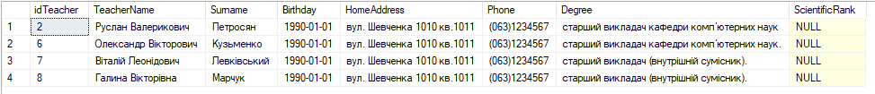
Рис.1.3. Викладачи без вченого ступеню(з індивідуального завдання)

SELECT * FROM Students
WHERE TypeOfTraining IN ('Бюджет') AND Specialty IN ('Програміст')
Рис.1.4. Пошук студента за параметрами
SELECT Students.StudentName, Students.Surname, Faculty.FacultyName
FROM Students INNER JOIN Groups ON Students.idGroup = Groups.idGroup INNER JOIN Faculty ON Groups.idFaculty = Faculty.idFaculty
WHERE Students.Surname = 'Білоножко'
Рис.1.5. Вивести факультет студента
SELECT Teacher.TeacherName, Teacher.Surname, Lesson.LessonName
FROM Teacher INNER JOIN Lesson ON Teacher.idTeacher = Lesson.idTeacher
WHERE Teacher.Surname = 'Левківський'

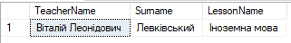
Рис.1.6. Вивести предмети викладача
SELECT Teacher.TeacherName, Teacher.Surname, Lesson.LectureHall, Lesson.TimeStart
FROM Teacher INNER JOIN Lesson ON Teacher.idTeacher = Lesson.idTeacher
WHERE Teacher.Surname = 'Левківський'
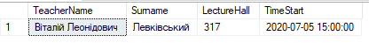
Рис.1.7. Виведення аудиторію та дату початку
SELECT Students.Surname, Groups.GroupName
FROM Students INNER JOIN Groups ON Students.idGroup = Groups.idGroup
WHERE Students.Surname IN ('Ворона')
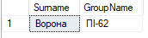
Рис.1.8. Виведення групи студента
SELECT * FROM Students
WHERE Surname LIKE 'Б%'
ORDER BY Birthday
Рис.1.9. Всі студенти, фамілія початок на букву «Б», вопрядковані за датою народження

SELECT Students.StudentName, Students.Surname, Faculty.DeanName
FROM Students INNER JOIN Groups ON Students.idGroup = Groups.idGroup
INNER JOIN Faculty ON Groups.idFaculty = Faculty.idFaculty
WHERE Students.Surname = 'Білоножко'
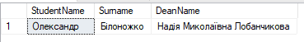
Рис.1.10. Вивести декана студента

SELECT zakaz_tovar.*,zakaz.date_rozm,tovar.Nazva
FROM ((zakaz_tovar
INNER JOIN tovar ON zakaz_tovar.id_tovar = tovar.id_tovar)
INNER JOIN zakaz ON zakaz_tovar.id_zakaz = zakaz.id_zakaz)
WHERE tovar.Nazva in('Молоко') AND zakaz.date_rozm Between '' And '2017-07-10T07:11:51.293';
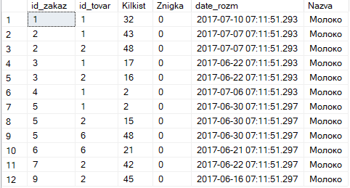
Рис.1.11. Перелік замовлень до певної дати для товару молоко
SELECT tovar.Nazva,tovar.NaSklade,tovar.Price
FROM tovar
WHERE Tovar.Price>3 AND Tovar.Price<18 AND tovar.NaSklade>=15;
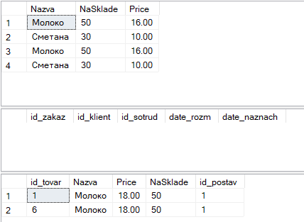
Рис.1.12. Перелік товарів ціна яких знаходиться в заданому діапазоні і кількість на складі не менше за 15 одиниць.

SELECT zakaz.*
FROM zakaz
WHERE zakaz.date_rozm In (Null);
Рис.1.13. Перелік замовлень для яких не визначено дату виконання.(таких немає)
.
SELECT tovar.*
FROM tovar
WHERE tovar.id_postav In(1) AND tovar.NaSklade=50;
Рис.1.14. Перелік товарів певного постачальника наявних у визначеній кількості

SELECT SUM(Price)
FROM ((tovar INNER JOIN postachalnik ON tovar.id_postav = postachalnik.id_postach)),zakaz
WHERE postachalnik.Nazva Like'ТОВ%' and zakaz.date_rozm Between '' And '2017-06-30T07:11:51.297'
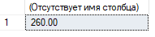
Рис.1.15. Визначити вартість всіх замовлених товарів за останні 30 днів, якщо постачальники є ТОВ.

SELECT sotrudnik.*,zakaz.date_rozm
FROM sotrudnik INNER JOIN zakaz ON sotrudnik.id_sotrud = zakaz.id_sotrud
WHERE zakaz.id_klient in(1);
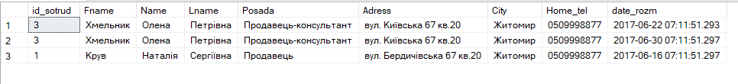
Рис.1.16. Визначити коди співробітників та дати, коли вони обслуговували замовлення від певного клієнту

SELECT postachalnik.*
FROM postachalnik INNER JOIN tovar ON postachalnik.id_postach = tovar.id_postav
WHERE postachalnik.Nazva In('ЗАТ') And tovar.id_postav In (Null);
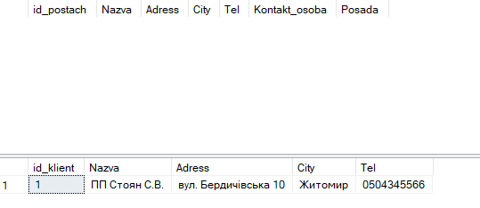
Рис.1.17. Перелік постачальників що є ЗАТ і не постачали товарів(таких немає)

SELECT klient.*
FROM klient INNER JOIN zakaz ON klient.id_klient = zakaz.id_klient
WHERE klient.Nazva Like 'ПП%' AND zakaz.date_rozm In('2017-06-16T07:11:51.297');
Рис.1.18. Перелік клієнтів що є ПП і купували товари в попередньому місяці.
SELECT sotrudnik.*
FROM sotrudnik
WHERE sotrudnik.Name LIKE 'Ол%й'
ORDER BY sotrudnik.Fname;
Рис.1.19. Перелік співробітників, на ім‘я Андрій впорядкувати за абеткою
.
SELECT klient.*
FROM klient
ORDER BY klient.Tel;
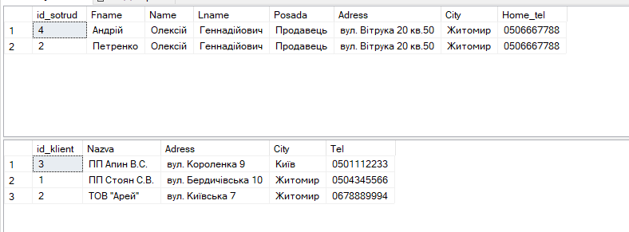
Рис.1.20.Перелік клієнтів що мають e-mail впорядкувати за id(замість id використано телефон,бо поля e-mail немає )
Висновок: досліджені властивості DML-інструкції SELECT для пошуку та відбору записів БД із використанням предикатів

